得分： | 105下高二競試 電子概論與實習 | 命題教師：連啟睿
範圍：CH2認識訊號與儀器&CH3二極體 |  | 年 班 號 姓名
一、單選題:
（ ） 1.一般數字式三用電表AC檔所測得之數值是指被測正弦波信號之
(A)最大值 (B)峰值 (C)峰對峰值 (D)均方根(R.M.S)值。

（ ） 2.已知某一信號的週期是0.002秒，其頻率為
(A)500Hz (B)1000Hz (C)2000Hz (D)2500Hz。

（ ） 3.方波之工作週期(Duty cycle)為
(A)100% (B)66% (C)50% (D)33%。

（ ） 4.若一脈波之正負半週寬度相同，則其工作週期(Duty cycle)為
(A)0% (B)100% (C)50% (D)無限大。

（ ） 5.寬度200μs，頻率1kHz，峰值50V之脈波其工作週期為多少？
(A)10% (B)20% (C)28% (D)60%。

（ ） 6.示波器上量得一波形的週期為50×10⁻⁶sec，則頻率為
(A)20kHz (B)200kHz (C)2MHz (D)20MHz。

（ ） 7.如圖所示正弦波信號頻率為
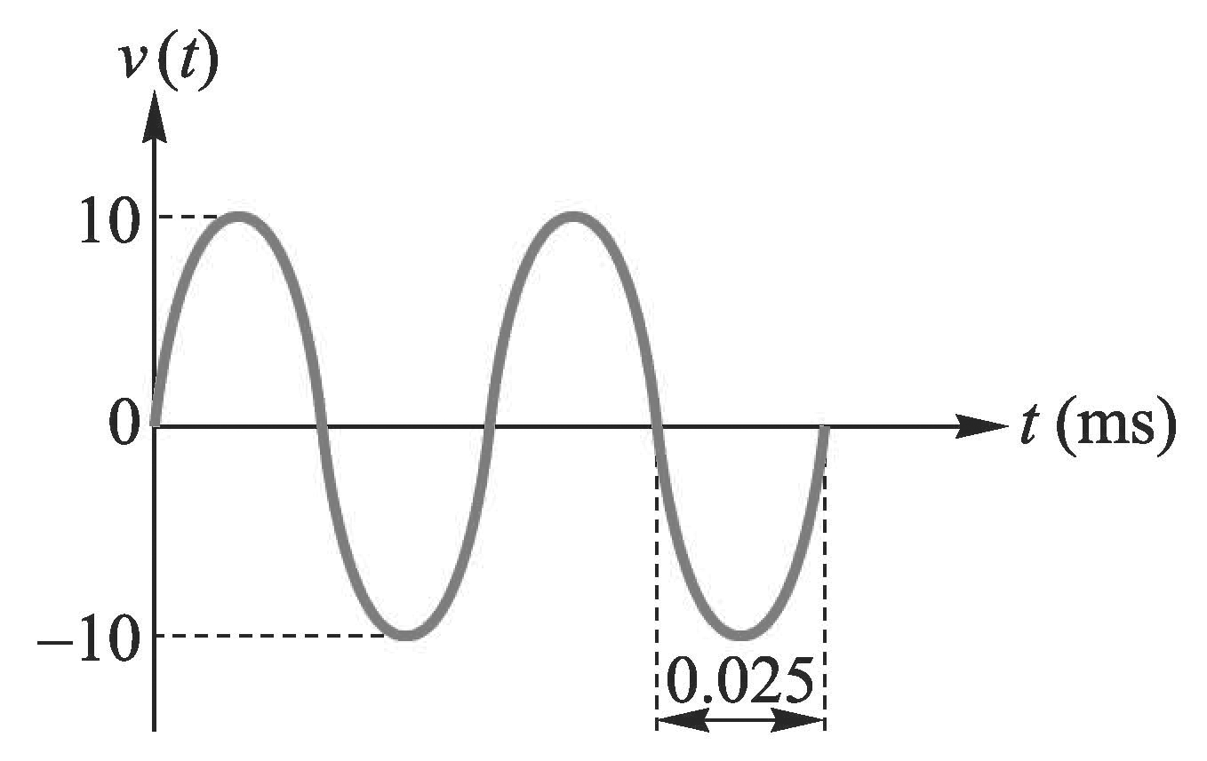
(A)20kHz (B)25kHz (C)40kHz (D)75kHz。

（ ） 8.有一脈波寬度為200µs，若其工作週期(Duty cycle)為25%，則此脈波之頻率為多少？
(A)1kHz (B)1.25kHz (C)2.5kHz (D)5kHz。

（ ） 9.截波器(chopper)之輸出電壓波形ν(t)如圖所示，若T_{ON} = 3ms，T = 5ms，E = 100V，求輸出電壓平均值為多少？
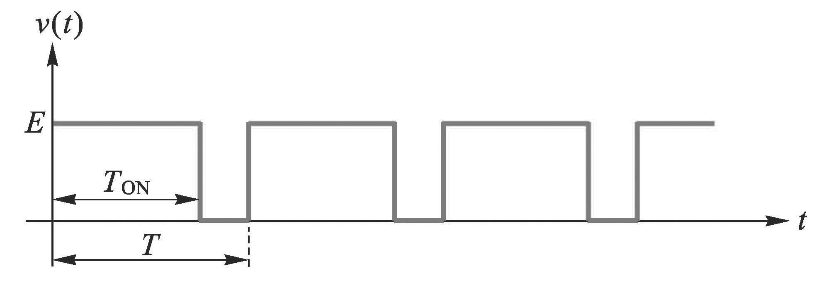
(A)80 (B)60 (C)50 (D)40。

（ ） 10.以三用電表ACV檔測量一個峰值為141.4V，60Hz的正弦波，則電表之讀數為
(A)141.4V (B)100V (C)70.7V (D)63.6V。

（ ） 11.一個交流電壓信號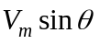，其中V_{m}為峰值電壓，若V_{rms}及V_{eff}分別為均方根值及有效值，則
(A)V_{rms} = V_{eff} (B)V_{rms} =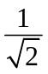V_{eff} (C)V_{eff} =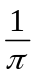V_{rms} (D)V_{eff} =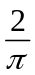V_{rms}。

（ ） 12.能產生正弦波、方波、三角波與脈波的儀表是
(A)圓形產生器 (B)掃描標誌產生器 (C)脈波產生器 (D)函數波產生器。

（ ） 13.示波器可用來測量
(A)電壓振幅及電阻 (B)只有電壓波形 (C)電壓電阻及電流 (D)波形振幅及頻率。

（ ） 14.示波器上的CAL校正端子，其輸出波形為
(A)正弦波 (B)方波 (C)三角波 (D)鋸齒波。

（ ） 15.用一般的同步示波器上觀察一峰對峰值0.5V頻率3kHz的對稱方波，如果要在螢幕上顯示2至4個完整週期，則掃描速度應選擇在何位置
(A)0.1ms/DIV (B)0.2ms/DIV (C)0.5ms/DIV (D)1ms/DIV。

（ ） 16.使用示波器測量正弦波電壓信號時，測試棒調於衰減10倍的位置，VOLTS/DIV的旋鈕置於0.5V位置，若此信號的峰對峰值在示波器螢光幕上顯示為4格，則此信號的峰對峰值為多少？
(A)0.2V (B)2.0V (C)10V (D)20V。

（ ） 17.示波器測出一脈波，其波寬為1ms，週期為10ms，若此脈波平均值為2V，則該脈波之峰值為何？
(A)20V (B)30V (C)40V (D)50V。 【102動機群】

（ ） 18.有一脈波之波寬為1ms，週期為5ms，則工作週期應為多少？
(A)10% (B)20% (C)30% (D)40%。

（ ） 19.示波器測試棒標明10：1表示：
(A)阻抗衰減10倍 (B)阻抗增加10倍 (C)輸入信號衰減10倍 (D)輸入信號放大10倍。

（ ） 20.電源供應器上調整VOLTAGE旋鈕功能是
(A)調整輸出電壓 (B)調整輸出電流 (C)調整輸入電壓 (D)調整輸入電流。

（ ） 21.在純矽半導體材料中加入三價雜質之目的是：
(A)生矽晶體之少數電子 (B)增加自由電子之數目 (C)增加電洞之數目 (D)降低生產半導體材料之成本。【98動機群】

（ ） 22.下列有關二極體材料的敘述何者有誤？
(A)經過摻雜(doping)處理的半導體稱為本質(intrinsic)半導體 (B)具有5個價電子的雜質稱為施體(donor) (C)N型材料的多數載子是電子 (D)P型材料的少數載子是電子。

（ ） 23.PN二極體產生障壁電壓(barrier potential)的原因，下列何者正確？
(A)P型半導體自然產生 (B)N型半導體自然產生 (C)加偏壓後自然產生 (D)PN結合時自然產生。

（ ） 24.二極體不具有下列何種功能
(A)放大 (B)整流 (C)檢波 (D)截波。

（ ） 25.矽二極體接上順向偏壓時，其切入電壓(cut-in voltage)約為
(A)0.1V (B)0.3V (C)0.7V (D)1.0V。

（ ） 26.下列有關二極體電容效應的敘述，何者正確？
(A)過渡電容(transition–region capacitance)之值與二極體外加逆向偏壓大小無關 (B)二極體外加逆向偏壓增加，過渡電容之值亦增加 (C)擴散電容(diffusion capacitance)之值與二極體順向電流大小無關 (D)二極體順向電流增加，擴散電容之值亦增加。

（ ） 27.下列有關理想二極體之敘述，何者正確？
(A)順向偏壓時，其順向電阻為零 (B)順向偏壓時，其切入電壓為無窮大 (C)逆向偏壓時，其逆向電阻為零 (D)逆向偏壓時，其逆向電流為無窮大。

（ ） 28.下列有關二極體的敘述，何者錯誤？
(A)可以使用三用電表檢驗二極體的材質 (B)實驗中常用的二極體編號為2N4xxx系列 (C)一般的二極體有記號或標註的那一端，通常為N極 (D)鍺比矽有較小的障壁電壓(barrier potential)，更適合用在截波電路。

（ ） 29.將一個二極體串接一個220Ω電阻，當二極體順向偏壓降為0.8V、電阻兩端電壓為4V時，流經二極體的電流為
(A)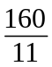mA (B)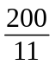mA (C)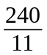mA (D)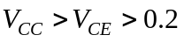mA。

（ ） 30.一般常用的發光二極體(LED)，發光時流過它的電流約為多少？
(A)10mA (B)1mA (C)1000μA (D)100mA。

（ ） 31.如圖中的二極體假設具有理想特性，求輸出電壓V_{o}約為
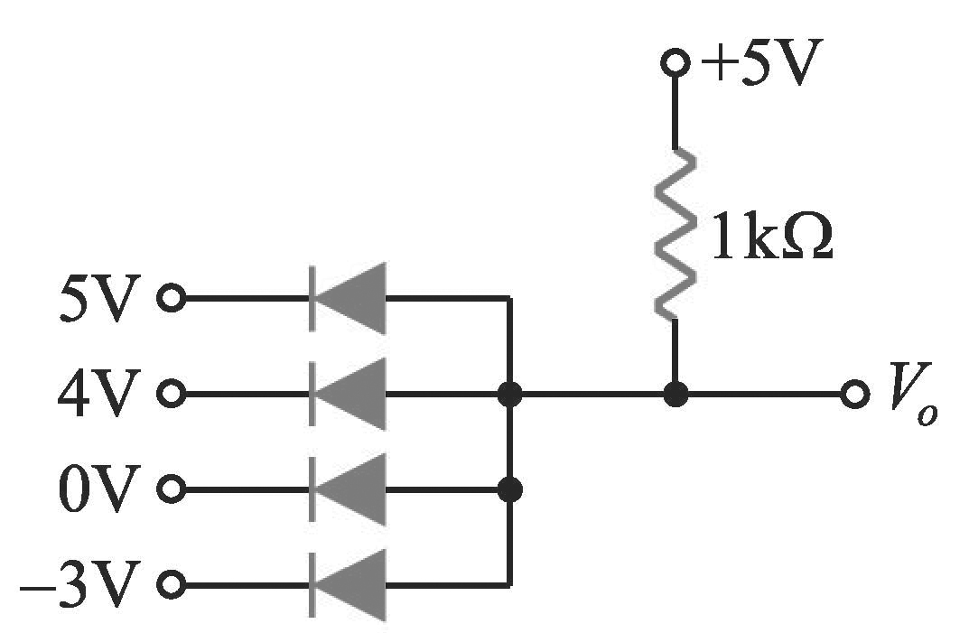
(A)－3V (B)0V (C)3V (D)5V。

（ ） 32.在如圖中之理想二極體電路中，輸出之電壓V_{out}為多少？
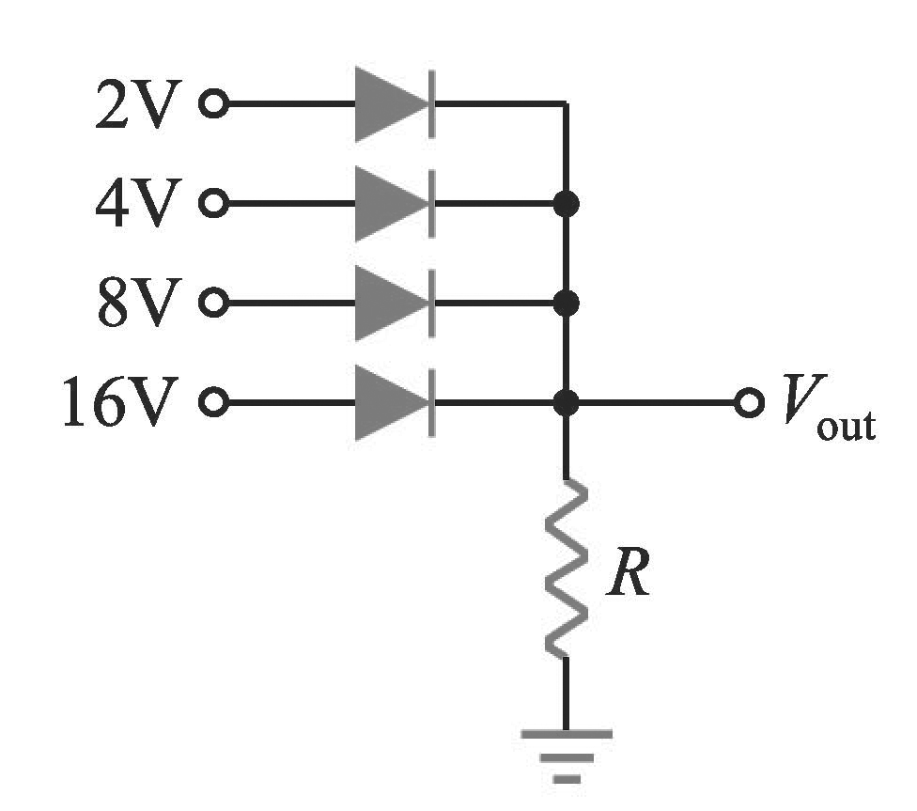
(A)2V (B)4V (C)8V (D)16V。

（ ） 33.如圖所示之電路，當二極體順向偏壓降為0.7V，V_{R1} = 2V時，試求此電路中的電壓源電壓V_{i}為多少？
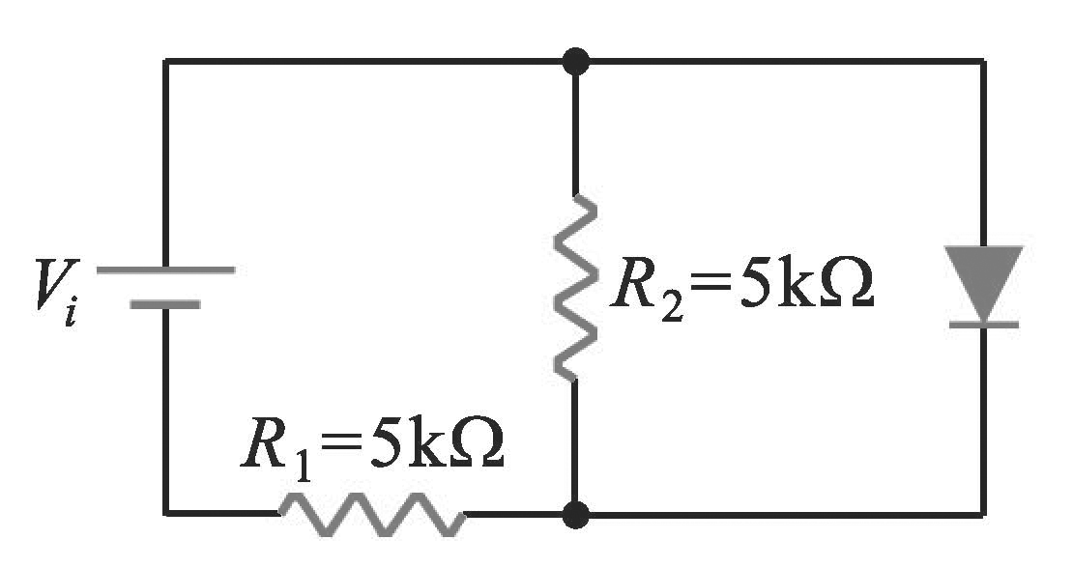
(A)10V (B)4V (C)2.7V (D)1.3V。

（ ） 34.有效值110V的正弦波電壓經過5：1的變壓器降壓後，再用二極體作半波整流供給負載R_{L}，若用三用電表的直流電壓檔測量整流後之電壓，則電表指示為何？
(A)4.9V (B)7.9V (C)9.9V (D)19.9V。

（ ） 35.某中間抽頭式二極體全波整流器有180V直流電壓輸出，其二極體之峰值逆向電壓PIV)值須為
(A)566V (B)432V (C)420V (D)279V。

（ ） 36.如圖所示電路為
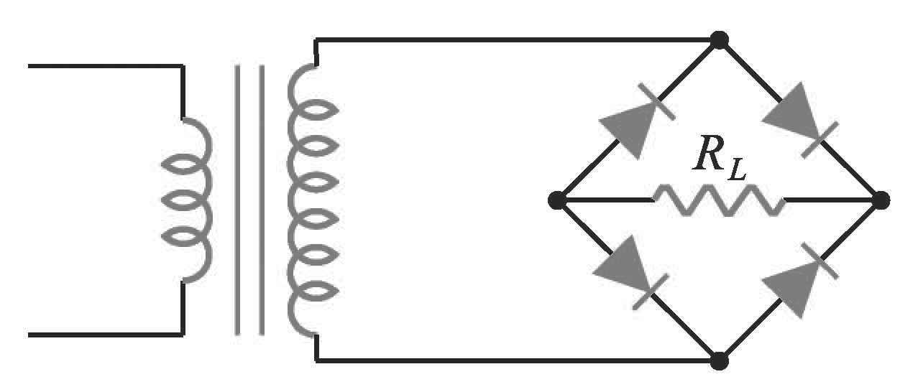
(A)半波整流電路 (B)全波橋式整流電路 (C)截波器 (D)濾波器。

（ ） 37.如圖所示電路，稽納二極體的崩潰電壓為6V，則I_{Z}為多少？
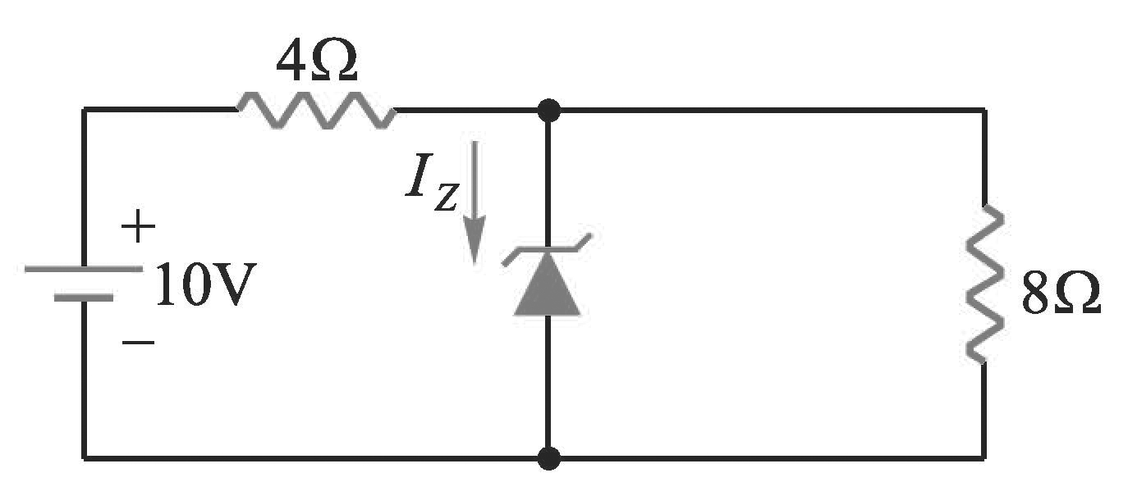
(A)0.05A (B)0.1A (C)0.25A (D)0.5A。

（ ） 38.如圖所示，V_{i} = 30V，稽納二極體的V_{Z} = 15V，則輸出電壓V_{o}為多少？
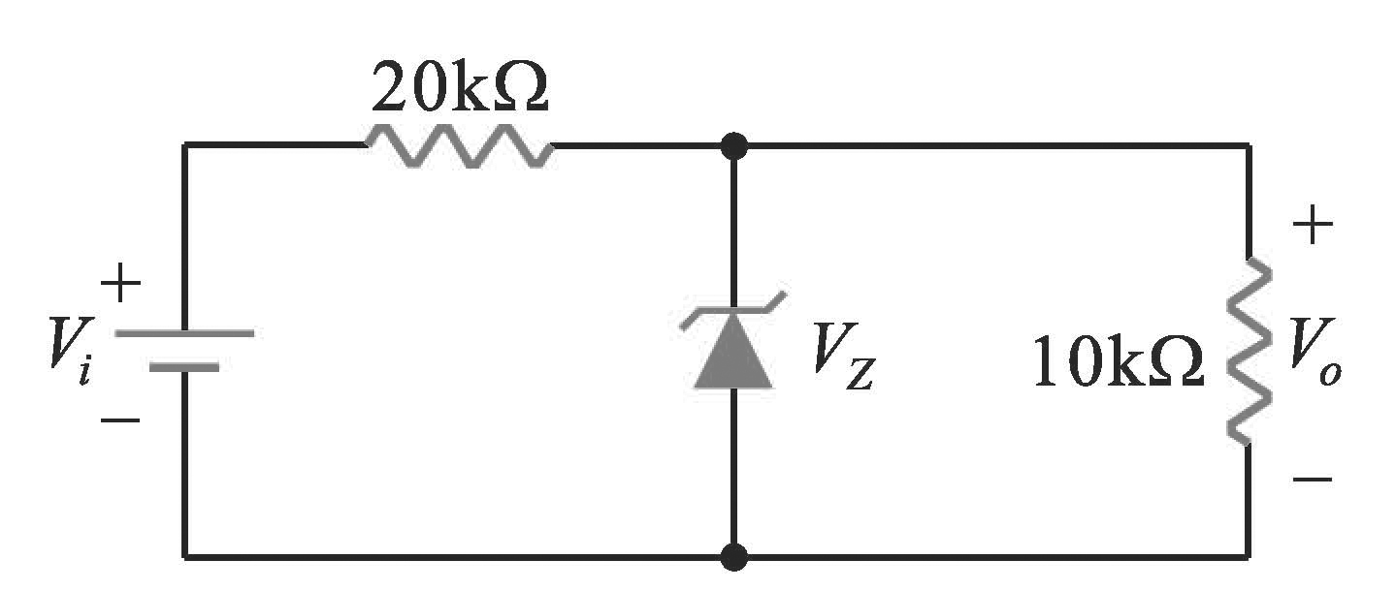
(A)5V (B)10V (C)15V (D)30V。

（ ） 39.如圖之稽納二極體的崩潰電壓為15V，則流過負載電阻R_{L}的電流為何？
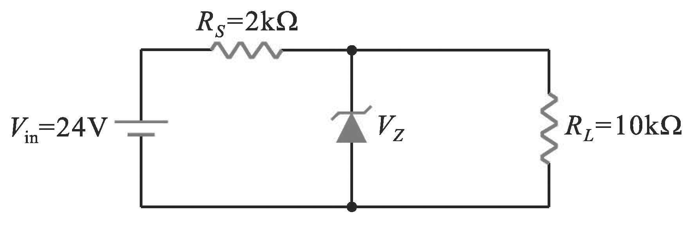
(A)1.5mA (B)2mA (C)3mA (D)4.5mA。【100動機群】

（ ） 40.N型材料是在純半導體鍺或矽中，摻入微量的幾價元素？
(A)3價 (B)4價 (C)5價 (D)2價。

